Проект «Рождественское чудо»
Жил в одной деревне мальчик по имени Женя, и была у него больная бабушка. Она нуждалась в лекарствах. Тогда Женя взял свою любимую игрушку – паровозик и пошёл её продавать на базар в город. 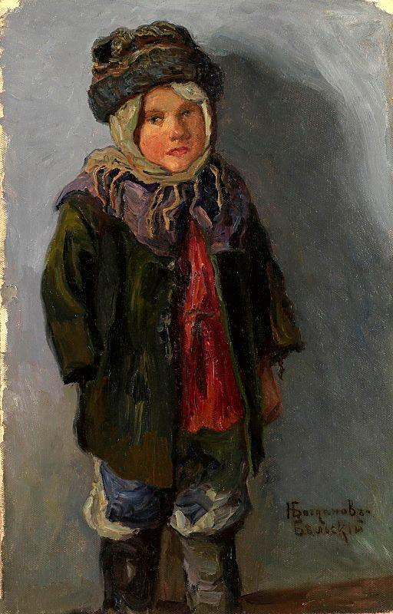
Он долго шёл, устал и решил остановиться отдохнуть. Мальчик так утомился, что даже не заметил, как заснул. В это время мимо проезжал богатый купец. Он разбудил мальчика и спросил:
- Что с тобой случилось?
- Уважаемый, не можете ли Вы у меня купить игрушку-паровозик?
- Нет. Зачем мне эта игрушка?- сказал купец. У меня же нет ни детей, ни внуков.
- У меня больная бабушка, и если я ей не куплю лекарства, то она может умереть, – тихо произнёс Женя.
- Нет. Отстань, – сказал купец и поехал дальше.
И тогда Женя заплакал и решил отправляться снова в родную деревню. Купец, вернувшись, домой, сел за стол, чтобы перекусить после тяжёлой дороги, и вдруг взгляд его остановился на иконе Божьей Матери.
- О, Господи, прости меня!- сказал купец.
Он понял, что поступил жестоко, ведь мальчик Женя может остаться сиротой.
Купец отдал приказ приготовить повозку. Взял с собой подарки, деньги на лекарства для Жениной бабушки и ёлку. Отправился купец на поиски мальчика. Но Жени на том месте, где он просил
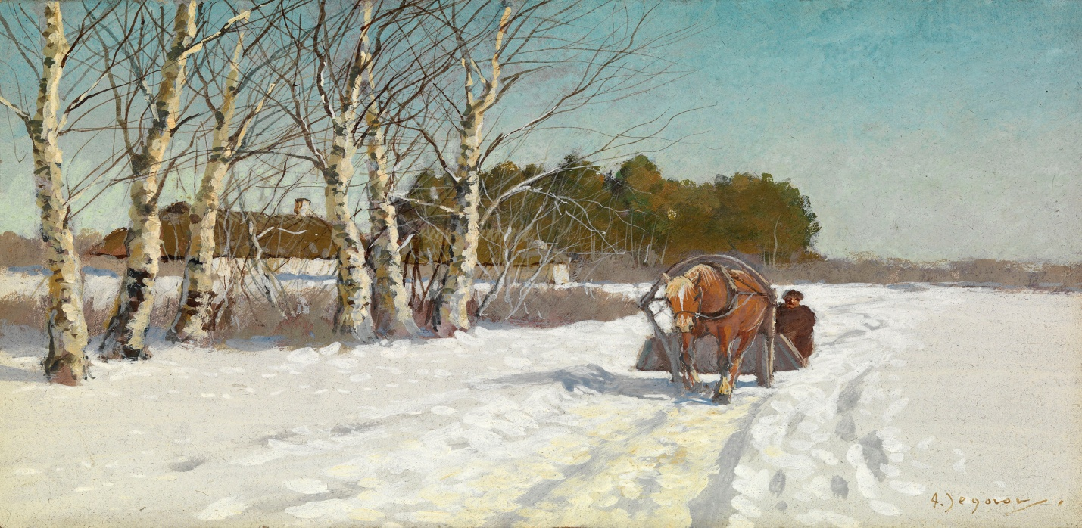
помощи, не оказалось. Долго искал купец деревню, в которой живет эта несчастная семья. Но мир не без добрых людей. Подсказали купцу дорогу. Подъехал он к старой избе и постучал в дверь.
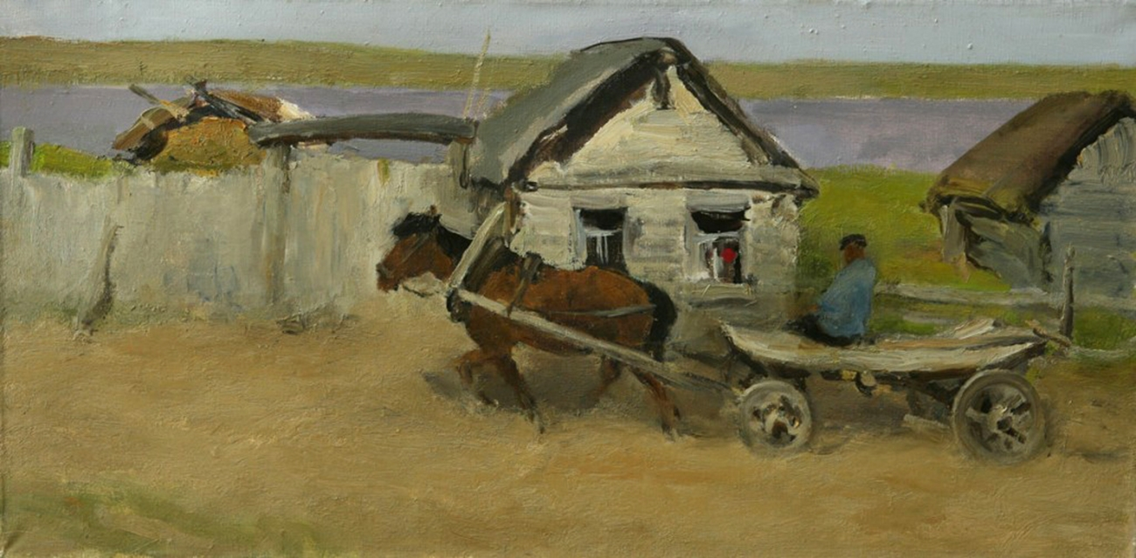 Вышел на крылечко Женя и увидел человека, отказавшего ему в помощи. Он вежливо спросил у купца:
- Что Вы здесь делаете?
- Я приехал к тебе с подарками, с ёлочкой- красавицей. Ну а самое главное: привез деньги на лекарства для бабушки.
- Спасибо Вам большое! – сказал Женя.
Какое же чудо произошло накануне Рождества!

Выполнила ученица 5 класса
МОУ Коптевской ООШ
Баталова Эелина
Руководитель: Сопова Галина Алексеевна

